Guía de apoyo al hogar “Religión”
Kínder

Estimados padres, apoderados y queridos niños y niñas, hoy conoceremos la historia del Buen Samaritano y aprenderemos como debemos tratar a las demás personas.

Núcleo: Convivencia y ciudadanía
Aprendizaje esperado: N°11 Apreciar la diversidad de las personas y sus formas de vida, tales como: singularidades fisonómicas, lingüísticas, religiosas, de género, entre otras.

El Buen samaritano
Venía de Jerusalén, e iba hacia Jericó, lo que le tomaría un día o dos caminando.
El camino era rocoso y había pequeñas colinas alrededor. El hombre estaba canturreando y disfrutando del hermoso día, cuando de repente un grupo de hombres salió por detrás de una colina. Los hombres se llevaron todas sus pertenencias y le arrancaron la mayoría de sus ropas. No querían que él los siguiera, así que lo golpearon y lo dejaron tendido y sangrando al lado del camino.
Unos minutos más tarde, un sacerdote caminaba por el mismo sitio y notó al hombre tendido en el suelo. Cruzó y caminó por la otra orilla, actuando como si no hubiera visto al hombre.
Otro hombre, un levita, caminaba por el mismo lugar. Los levitas, eran personas que ayudaban a los demás. Probablemente ayudaría al hombre. Pero caminó más despacio, acercándose un poco al hombre, pero luego siguió caminando sin ayudarlo.
Solo unos minutos después, otro hombre pasó caminando. Era un samaritano. Algo que debes saber de los samaritanos, es que no les agradaban a los judíos. Los judíos usualmente no trataban a los samaritanos muy bien, así que nunca se llevaban bien.
El hombre que estaba muriendo al lado del camino, era un judío. Así que, ¿Qué crees que hizo el samaritano? Creerías que pasó por su lado y que tal vez hasta se burló del hombre.
Pero tan pronto como vio al hombre, fue donde estaba y sintió compasión por él. Le puso vendajes en sus heridas y vertió aceite en las heridas para evitar que empeoraran. Luego levantó al hombre y lo puso en su propio asno (burro), y lo llevó a un hospedaje para cuidarlo.
Al día siguiente, el samaritano sacó suficiente dinero para que el hombre pudiera quedarse en el hospedaje (hasta que estuviera lo suficientemente bien, como para irse). Pagó al hombre de la recepción y le pidió que lo cuidara. Si este no se mejoraba en dos meses, el samaritano regresaría y pagaría por cualquier costo adicional.
Observa el siguiente video:
https://www.youtube.com/watch?v=7_sArxpUQho

- ¿Cuál de los tres hombres ayudó al que estaba herido?

Actividad: Pinta el camino de cada personaje para descubrir quíen fue bueno con el prójimo.

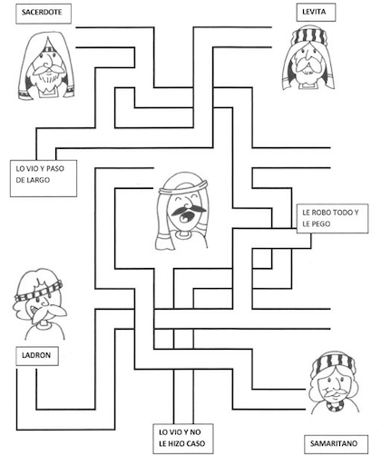

Actividades del texto:

Realiza las actividades de las páginas 70 y 71 de tu libro de religión.

*Realiza tu actividad (puede ser la guía o las del texto), sácale una fotografía y súbela a la Plataforma Lirmi, para que podamos evaluar tus aprendizajes.

